3 基于大语言模型适配的ABR决策方法设计

3.1 基础策略模型设计
基础策略模型采用“回报—状态—动作”序列组织思路，将 ABR 决策看作条件序列建模问题。给定历史回报、状态和动作序列，模型学习在当前状态下输出下一码率动作。与传统强化学习在线交互训练不同，该方式更适合利用离线经验池训练大模型，并能够在策略输入中显式加入历史上下文。
对于第 t 个分片，模型输入包含当前状态、历史动作、历史奖励以及目标回报或历史回报信息。输出为离散动作，即下一视频分片的码率档位。策略头使用交叉熵损失学习专家轨迹或高回报轨迹中的动作选择，同时通过验证集累计回报选择最优模型参数。

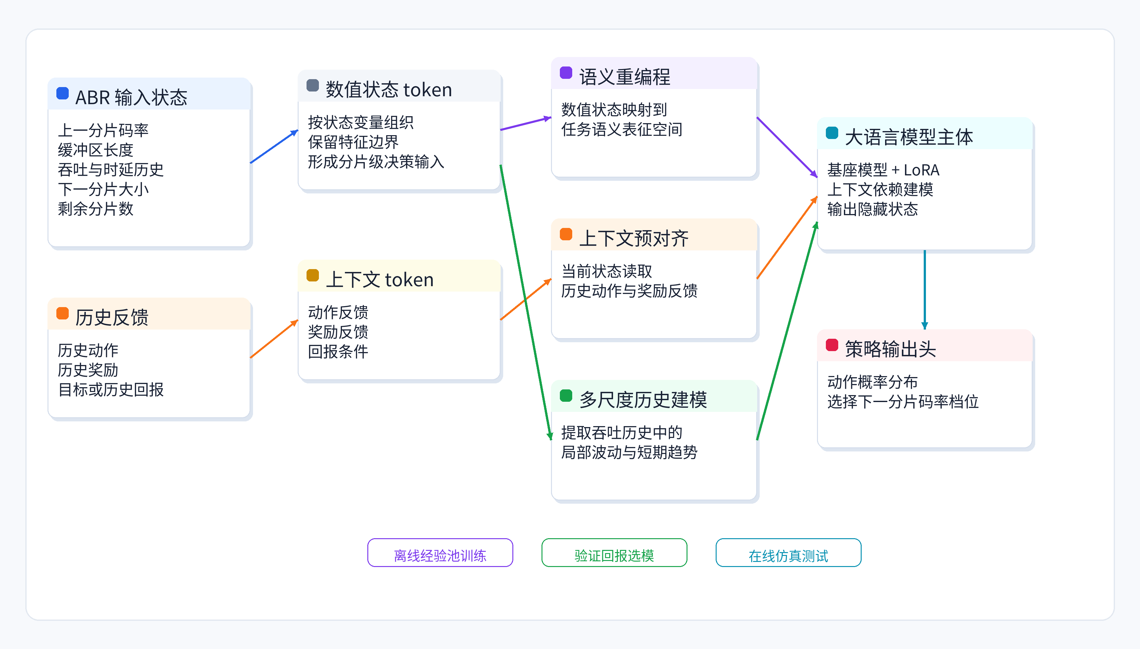
图 3.1 基于大语言模型适配的 ABR 策略模型总体结构

3.2 语义重编程状态编码
ABR 决策状态通常由上一分片码率、当前缓冲区长度、历史吞吐量、历史下载时延、下一视频分片大小以及剩余视频分片数等信息组成。这些状态虽然均以数值形式表示，但其在码率决策中的作用存在明显差异。其中，上一分片码率主要反映码率切换和平滑性约束，缓冲区长度反映后续播放过程中的卡顿风险，历史吞吐量与下载时延体现当前网络传输能力，而下一分片大小则决定不同码率动作对应的下载成本。不同状态变量在决策过程中具有不同的因果语义，因此，如果仅采用统一的数值映射方式，模型容易忽略状态之间的功能差异，从而削弱对复杂网络条件的建模能力。
针对上述问题，本文设计语义重编程状态编码方法，对 ABR 状态进行语义化映射。该方法并非直接将原始数值输入大语言模型，而是依据不同状态变量在 ABR 决策中的作用构建具有任务语义的状态表示，再映射到大语言模型表征空间。通过这种方式，模型能够在编码阶段区分“缓冲区不足导致的卡顿风险”“带宽下降导致的吞吐恶化”以及“视频分片增大带来的下载压力”等不同类型的状态变化，从而增强对网络状态和 QoE 风险的理解能力。
与传统线性投影方式相比，语义重编程更加符合大语言模型基于上下文语义进行建模的特点。传统数值映射通常仅学习状态到隐藏向量之间的数值关系，而语义重编程进一步保留了状态变量在 ABR 场景中的语义角色，使模型能够更有效地理解不同状态之间的关联关系。例如，相同的下载时间增长既可能来源于网络带宽下降，也可能来源于视频分片大小增加，两者虽然都会影响下载时延，但对应的网络含义和后续策略风险并不相同。通过显式保留状态语义差异，模型能够更加准确地分析当前网络条件与后续码率选择之间的关系。
此外，语义重编程并不依赖自然语言生成过程，而是在嵌入空间中建立数值状态与任务语义之间的对应关系，使大语言模型能够利用其已有的上下文建模能力处理 ABR 时序状态。这种设计既降低了纯数值输入与语言模型预训练空间之间的分布差异，也为后续历史上下文建模和多尺度趋势分析提供了更稳定的状态表示基础。

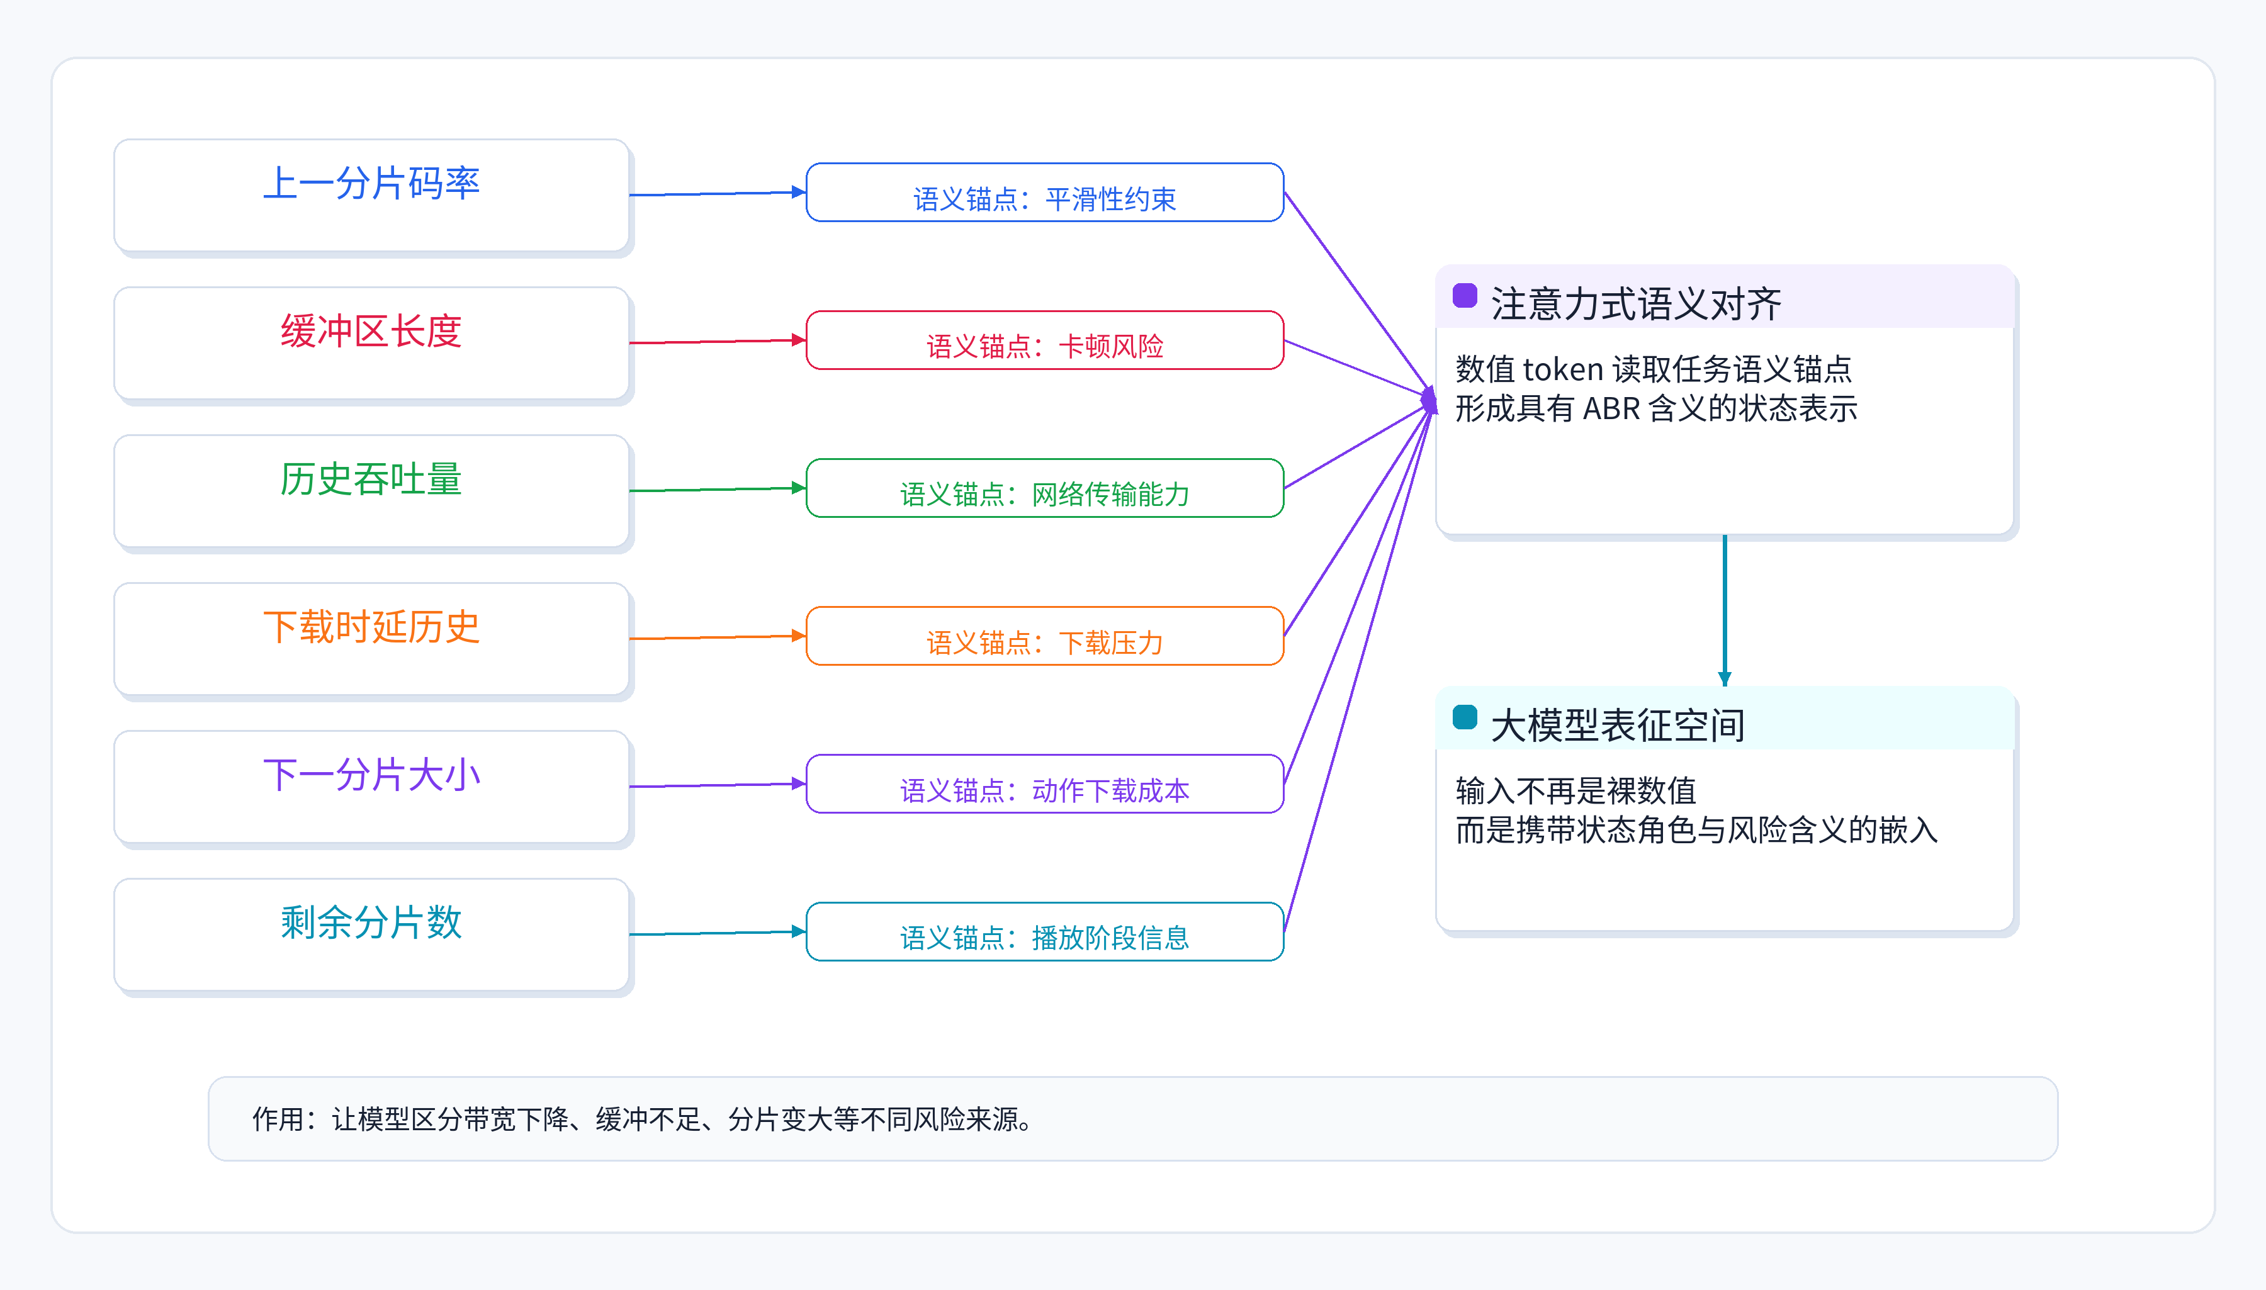
图 3.2 语义重编程状态编码示意图

3.3 上下文预对齐机制
ABR 决策不仅依赖当前网络状态，还与历史决策结果密切相关。上一时刻所选择的码率会直接影响当前缓冲区状态和用户体验质量，而上一动作对应的奖励反馈又能够反映该决策在当前网络条件下是否合理。因此，仅依据当前状态进行决策，容易忽略动作与结果之间的连续反馈关系，导致策略缺乏稳定的自适应能力。
基于这一特点，本文在模型中引入上下文预对齐机制，将历史动作与历史奖励作为辅助上下文信息参与当前决策。历史动作反映上一时刻的码率选择行为，历史奖励则反映该行为在 QoE 目标下的实际效果。通过同时引入二者，模型能够建立“历史决策—环境反馈—当前动作”之间的关联关系，从而更好地理解网络变化对策略效果的影响。例如，当上一高码率决策导致奖励下降时，模型能够倾向于采取更加保守的码率策略；而当上一动作在较高码率下仍保持较好奖励时，则说明当前网络条件可能具有继续维持高码率的能力。
与直接将历史信息作为普通输入序列拼接不同，本文采用预对齐方式，在进入大语言模型主体之前先完成当前状态与历史反馈之间的局部关联建模。这样做的主要原因在于，历史动作和奖励本质上属于决策反馈信息，其作用并非单纯扩展输入长度，而是辅助解释当前状态的含义。例如，相同的缓冲区长度在不同历史奖励条件下可能对应不同风险水平，因此需要在特征层面提前建立条件关联。
此外，本文在上下文交互过程中采用受限的信息融合方式，仅允许当前状态读取历史反馈信息，而不对历史反馈本身进行反向更新。该设计能够减少不同上下文之间的信息干扰，使历史奖励更多作为条件信号辅助当前状态理解，而不会破坏其原有反馈语义。实验结果表明，引入上下文预对齐后，模型在复杂网络环境中的决策稳定性得到一定改善，说明历史反馈信息对于 ABR 策略学习具有积极作用。但同时也发现，仅依赖历史动作与奖励仍不足以完全刻画动态网络变化，因此还需要进一步结合带宽历史趋势进行建模。

3.4 轻量化历史多尺度建模
吞吐量历史是 ABR 决策中最重要的时间序列特征之一。网络带宽在实际环境中通常具有明显波动性，其变化既可能表现为短时间内的瞬时抖动，也可能表现为持续一段时间的趋势性下降或上升。对于码率决策而言，这两类变化具有不同含义：短时波动未必需要立即大幅降低码率，而持续下降趋势则可能意味着未来缓冲区风险正在增加。因此，仅依赖单一尺度的历史表示，往往难以同时刻画局部扰动与整体趋势。
针对这一问题，本文设计轻量化历史多尺度建模模块，对历史吞吐量序列进行多尺度特征提取。该模块借鉴时间序列多尺度分析思想，从不同时间尺度观察网络变化特征，使模型能够同时感知局部波动与短期趋势。其中，较细粒度的尺度更关注相邻分片之间的快速变化，而较粗粒度的尺度则更强调一段时间范围内的整体变化方向。通过融合不同尺度下的历史信息，模型能够更全面地理解网络状态演化过程。
考虑到 ABR 任务对实时性和推理效率具有较高要求，本文并未采用复杂的大规模时间序列预测结构，而是采用轻量化设计方式，仅对吞吐量历史通道进行增强建模。该模块主要作为辅助历史表示参与当前状态编码，而不直接预测未来带宽。这样既能够降低模型复杂度，又能够避免过度依赖显式带宽预测所带来的误差传播问题。
同时，本文采用渐进式特征融合思想，将多尺度历史表示以残差方式注入原始状态特征中，使模型能够根据训练数据自动学习历史趋势信息的重要程度。相比直接替换原始吞吐量表示，这种方式具有更好的稳定性与适应性：当多尺度趋势信息有助于提升决策质量时，模型能够增强其作用；而当历史趋势贡献有限时，则仍可保留原始状态表示的主导作用。
实验结果表明，引入轻量化历史多尺度建模后，模型在综合 QoE 指标上取得进一步提升，说明多尺度历史信息能够有效增强模型对动态网络变化趋势的感知能力。相比单纯增加模型复杂度，面向 ABR 场景进行针对性的历史趋势增强，更适合当前实验规模与任务特点。

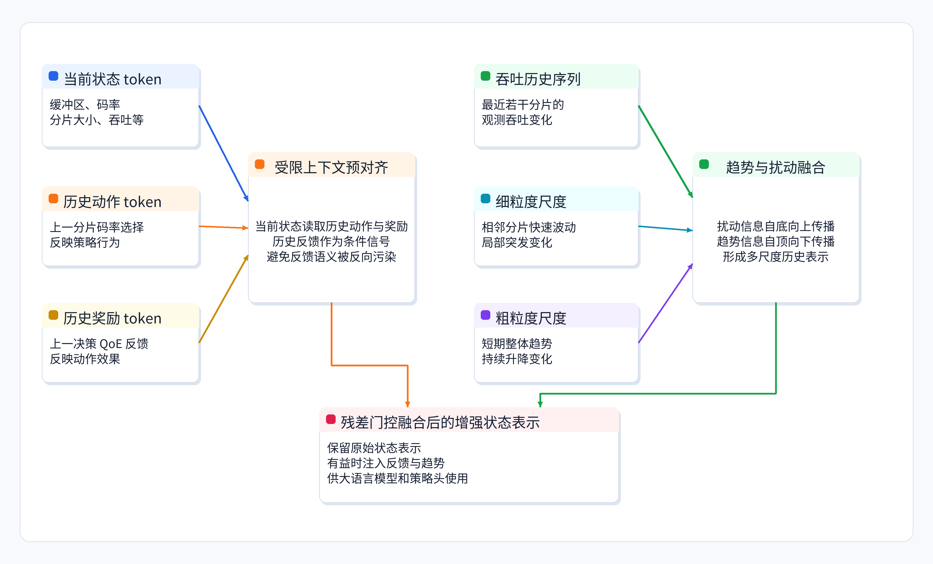
图 3.3 上下文预对齐与轻量化多尺度历史建模结构图

3.5 训练目标与优化方法
训练阶段以离线轨迹中的动作标签为监督信号，使用交叉熵损失优化策略输出。设模型在第 t 个时间步对动作空间输出概率分布，专家或高回报轨迹动作为，则训练目标为最小化：
（3.1）
其中为模型参数，为策略模型输出的动作概率分布，为截至当前时刻的状态序列，为历史动作序列，为历史奖励序列，为专家动作或高回报轨迹动作标签。
参数更新采用低秩适配思想，仅训练少量任务相关参数和策略头，以降低显存占用并提高训练稳定性。验证阶段使用 best_return 选择模型，其中 best_return 表示训练过程中模型在固定验证集上取得的最高累计验证回报。测试阶段则报告平均奖励、平均码率、重缓冲时间 和平滑性惩罚等指标

